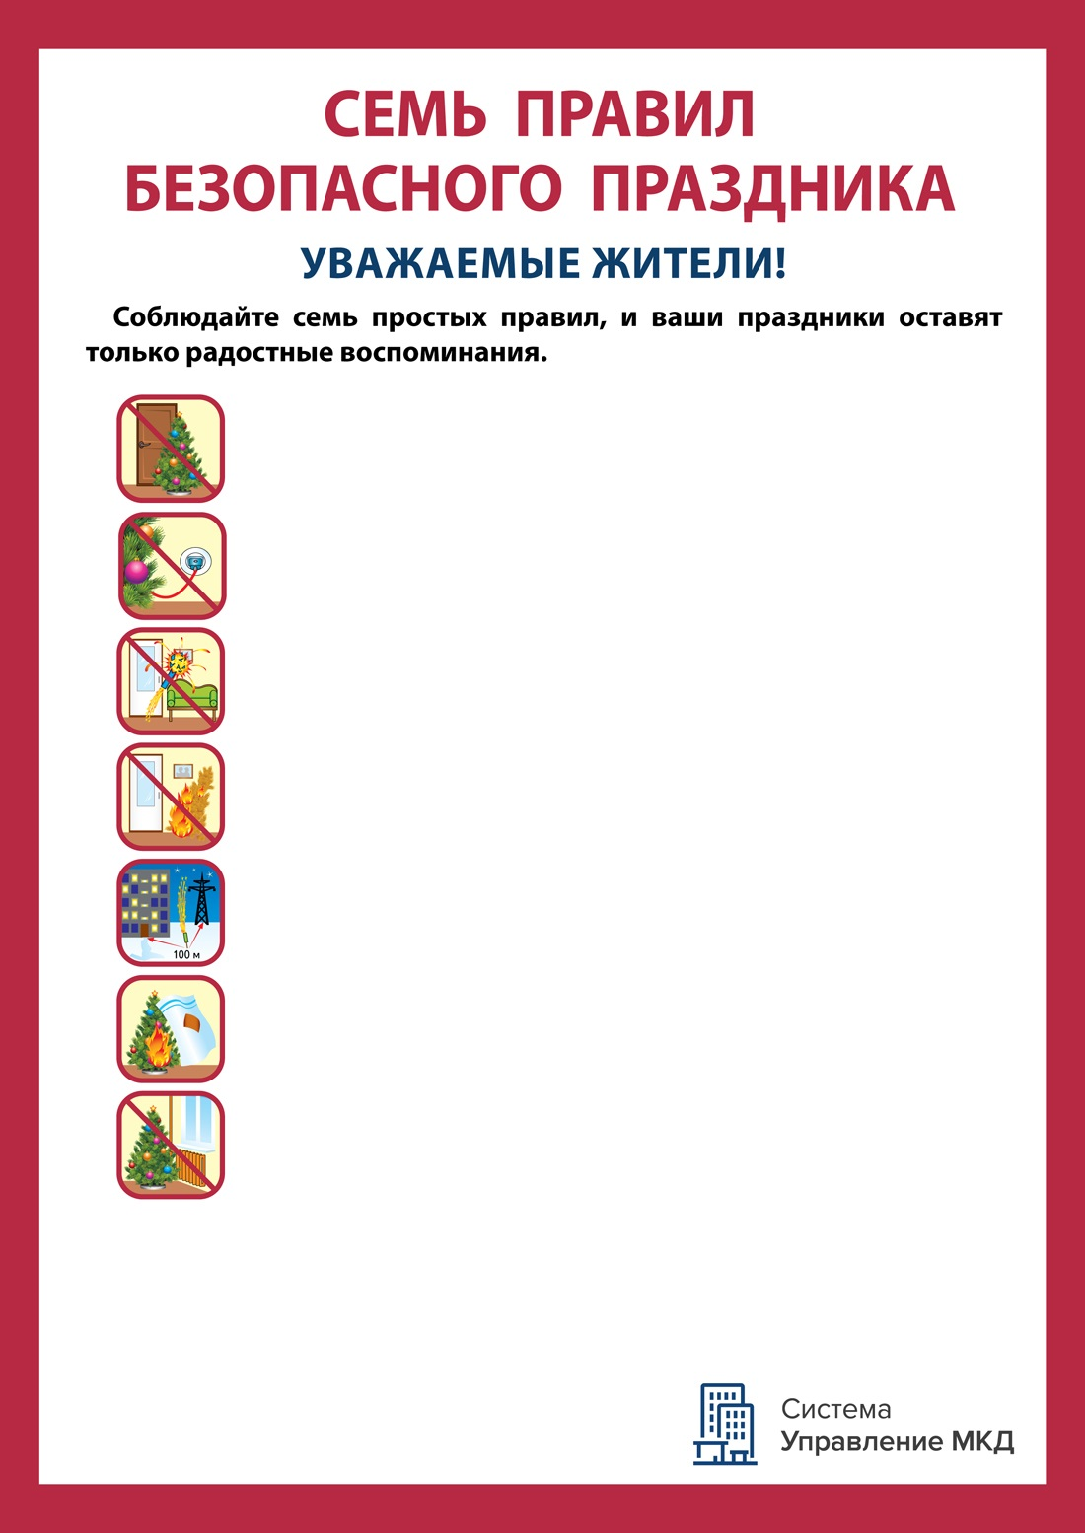

**В случае пожара, немедленно звоните в пожарную службу по телефонам: 112 или 101 и только потом примите меры по тушению подручными средствами**

Не устанавливайте ёлку на путях эвакуации из квартиры перед дверью на балкон или лоджию и входной дверью в квартире.

Не оставляйте без присмотра ёлку с включённой электрогирляндой. Перед уходом из квартиры извлеките шнур из сети.

Не используйте в квартире и подъезде МКД бенгальские свечи, хлопушки и другие пиротехнические изделия.

Не храните дома засохшую ёлку, её хвоя воспламеняется мгновенно.

Используйте пиротехнику только на улице, на расстоянии не менее и 100 м от жилых домов и линий электропередачи.

Если искусственная ёлка загорелась, накиньте на нее плотную ткань, например, одеяло.

Не устанавливайте ёлку рядом с батареями и другими отопительными приборами. 1 метр – это минимальное расстояние, которое должно быть между обогревающими элементами и ёлкой.